Universidad Rafael Landívar

Facultad de Ingeniería

Ingeniería en Informática y sistemas.

Laboratorio de Programación Avanzada

Ing. Moises Alonso

Laboratorio 2

Karl Martin Bech Furlán

Carnet: 1015920

Guatemala, 18 de septiembre del 2020

**Ordenamiento**

El ordenamiento consta de colocar información de una manera especial basándose en ciertos criterios de ordenamiento. En la computación, consta también de datos que necesitan ser procesados con un fin específico.

Los ordenamientos tienen varias partes importantes:

* Clave: Es parte de un registro, donde se ordena la lista.
* Criterio de ordenamiento: Se utiliza para la asignación de los valores a los registros. Estos utilizan la clave, de esta manera se determina si va antes o después.
* Registro: Un grupo de datos que forman la lista.

Hay varios tipos de ordenamiento, dependiendo la necesidad que se tenga, hablando de requerimientos de memoria, tiempos de ejecución, principalmente existen 3 tipos de ordenamiento:

Fuente: c.conclase

**Quicksort:**

El método de ordenamiento Quick Sort es actualmente el más eficiente y veloz de los métodos de ordenación interna. Es también conocido con el nombre del método rápido y de ordenamiento por partición, en el mundo de habla hispana.

Este método es una mejora sustancial del método de intercambio directo y recibe el nombre de Quick Sort por la velocidad con que ordena los elementos del arreglo. Su autor C.A. Hoare lo bautizó así.

* La idea central de este algoritmo consiste en el siguiente:
* Se toma un elemento x de una posición cualquiera del arreglo.
* Se trata de ubicar a x en la posición correcta del arreglo, de tal forma que todos los elementos que se encuentran a su izquierda sean menores o iguales a x y todos los elementos que se encuentren a su derecha sean mayores o iguales a x.
* 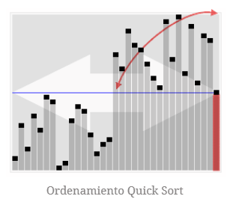Se repiten los pasos anteriores, pero ahora para los conjuntos de datos que se encuentran a la izquierda y a la derecha de la posición correcta de x en el arreglo. 

Fuente: angelfire.com

**Ordenamiento por mezcla (Merge Sort)**

El algoritmo de ordenamiento por mezcla es un algoritmo de ordenamiento externo estable basado en la técnica divide y vencerás.

Fue desarrollado en 1945 por John Von Neumann.

Conceptualmente, el ordenamiento por mezcla funciona de la siguiente manera:

* Si la longitud de la lista es 0 o 1, entonces ya está ordenada. En otro caso:
* Dividir la lista desordenada en dos sublistas de aproximadamente la mitad del tamaño.
* Ordenar cada sublista recursivamente aplicando el ordenamiento por mezcla.
* Mezclar las dos sublistas en una sola lista ordenada.
* El ordenamiento por mezcla incorpora dos ideas principales para mejorar su tiempo de ejecución:
* Una lista pequeña necesitará menos pasos para ordenarse que una lista grande.
* Se necesitan menos pasos para construir una lista ordenada a partir de dos listas también ordenadas, que a partir de dos listas desordenadas. Por ejemplo, sólo será necesario entrelazar cada lista una vez que están ordenadas.

Fuente: c.conclase

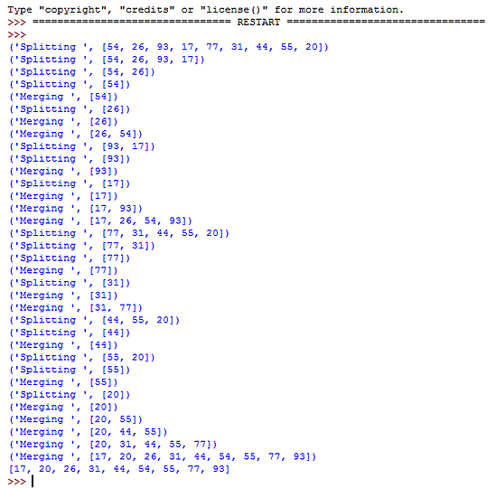

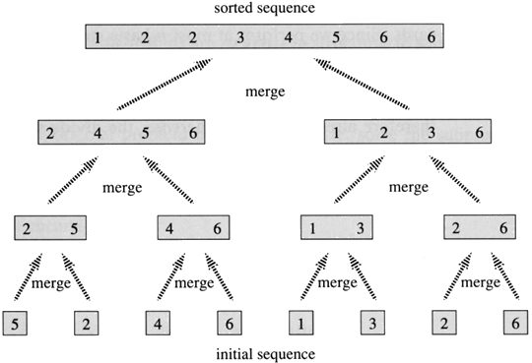

Fuente: texttter73

**Ordenamiento por Burbuja (Bubble Sort)**

Es un sencillo algoritmo de ordenamiento. Funciona revisando cada elemento de la lista que va a ser ordenada con el siguiente, intercambiándolos de posición si están en el orden equivocado. Es necesario revisar varias veces toda la lista hasta que no se necesiten más intercambios, lo cual significa que la lista está ordenada. Este algoritmo obtiene su nombre de la forma con la que suben por la lista los elementos durante los intercambios, como si fueran pequeñas burbujas. También es conocido como el método del intercambio directo. Dado que solo usa comparaciones para operar elementos, se lo considera un algoritmo de comparación, siendo el más sencillo de implementar.

El procedimiento de la burbuja es el siguiente:

* Ir comparando desde la casilla 0 número tras número hasta encontrar uno mayor, si este es realmente el mayor de todo el vector se llevará hasta la última casilla, si no es así, será reemplazado por uno mayor que él.
* Este procedimiento seguirá así hasta que haya ordenado todas las casillas del vector.
* Una de las deficiencias del algoritmo es que ya cuando ha ordenado parte del vector vuelve a compararlo cuando esto ya no es necesario.

Fuente: interactivepython

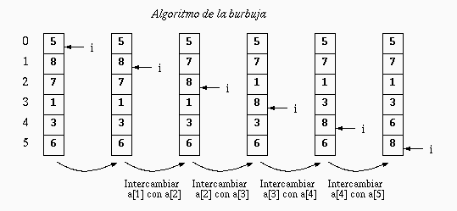

Fuente: Ecured

**Fuentes:**

* H.M. Deitel, P.J. Deitel: "Cómo programar en C/C++". Editorial Prentice Hall.
* Charles Bowman: "Algoritmos y estructuras de datos: Aproximación en C". Oxford University Press, 1999.
* "Dictionary of Algorithms, Data Structures, and Problems"
* “4 Ordenamiento Rpido (Quicksort).” *C ++ Con Clase*, c.conclase.net/orden/?cap=quicksort.
* “Algoritmos De Ordenamiento.” *C ++ Con Clase*, c.conclase.net/orden/.
* Contreras, Juan Angel Ortiz. “Algoritmos De Ordenamiento Secuencial.” *Bloginformativoppyd*, Bloginformativoppyd, 6 June 2015, texttter73.wixsite.com/bloginformativoppyd/single-post/2015/02/24/PRACTICA-1-Algoritmos-de-ordenamiento-secuencial.
* “Ordenamiento De Burbuja.” *EcuRed*, www.ecured.cu/Ordenamiento_de_burbuja.